Diagrammes de séquences

**Formulaire de connexion : login**

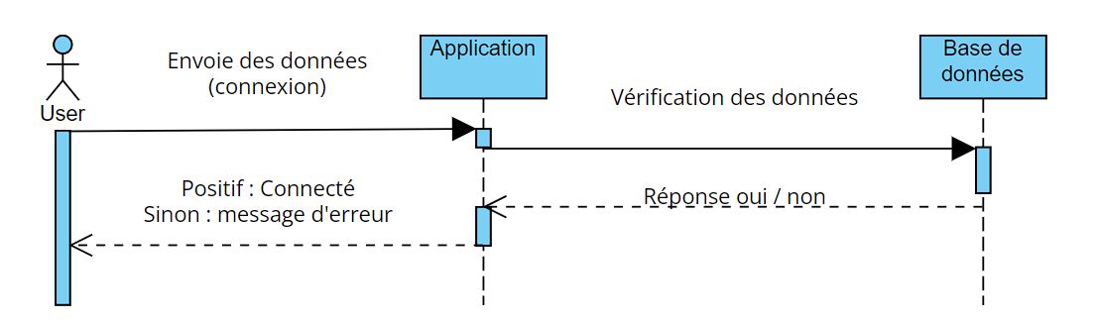

**Accès page interface « user » via méthode GET par exemple dû à l’ajout de la page en favoris**

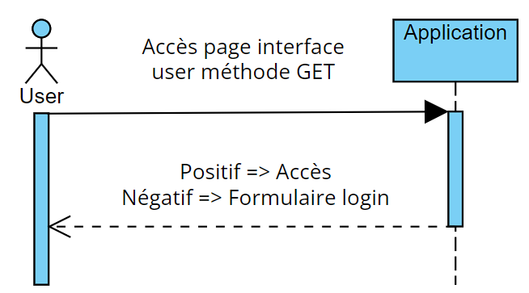

**Réservation d’une table**

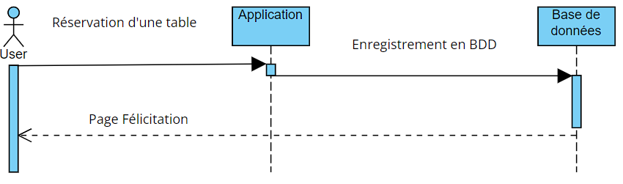

**Modifications des informations personnelles**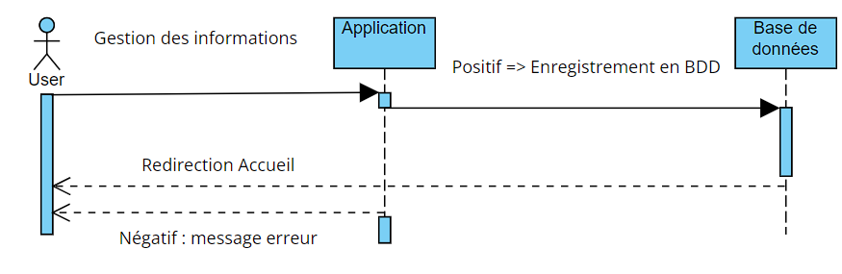

**Gestion des informations par l’administrateur**

